
УКРАЇНА
КОМСОМОЛЬСЬКА МІСЬКА РАДА
ПОЛТАВСЬКОЇ ОБЛАСТІ
(Сорок восьма сесія шостого скликання)

РІШЕННЯ

Від 19 серпня 2014 р.

Про уточнення меж вулиць міста Комсомольська Полтавської області

З метою уточнення меж вулиць міста, відповідно до ст. 26 Закону України „Про місцеве самоврядування в Україні“, враховуючи пропозиції постійної комісії з питань найменування (перейменування) об’єктів внутрішньоміського середовища, увічнення подій та пам’яті видатних діячів в м. Комсомольську (протокол № 17 від 05.08.2014 р.), постійної комісії з питань архітектури, будівництва, земельних ресурсів та екології (протокол № 70 від 11.08.2014 р.), Комсомольська міська рада Полтавської області
ВИРІШИЛА:

1. Встановити, що вулиця Набережна починається від КП Готель «Славутич» (вулиця Набережна, 1) перетинається з вулицею Конституції (район багатоповерхового житлового будинку №40), має своє продовження від початку вулиці Добровольського (район човнової станції «Гірник») та закінчується на перехресті з вулицею Портова (додаток 1).
2. Встановити, що вулиця Строни починається від перехрестя з вулицею Радянська та закінчується перехрестям вулиць Гірників, Будівельників та Портова (додаток 2).
3. Встановити, що вулиця Дніпровська починається від адміністративної межі міста Комсомольська Полтавської області та закінчується перехрестям вулиць Радянська та Строни (додаток 3).
4. Встановити, що тверде асфальтове покриття, яке розташоване вздовж річки Дніпро, обмежене вулицями Набережна, Конституції і Добровольського, є набережною міста (пішохідною вулицею) та призначене для проходу вздовж берега річки Дніпро – (додаток 4).
5. Сектору з інформаційної та внутрішньої політики (Шеремет С.О.) протягом двох тижнів після прийняття цього рішення забезпечити його оприлюднення у засобах масової інформації.

Секретар міської ради (підписано) С.О.Калашнік

Додаток 1
до рішення 48 сесії Комсомольської міської ради шостого скликання
від 19 серпня 2014 р.

Графічне зображення межі вулиці Набережна міста Комсомольська
Полтавської області

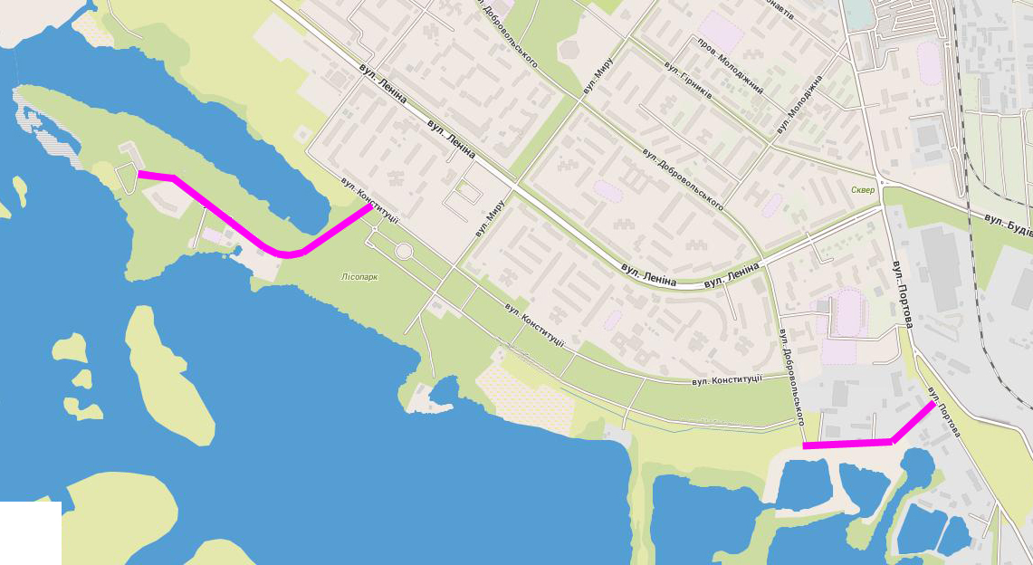

Секретар міської ради (підписано) С.О.Калашнік

Євстропова 2-28-46

Додаток 2
до рішення 48 сесії Комсомольської міської ради шостого скликання
від 19 серпня 2014 р.

Графічне зображення межі вулиці Строни міста Комсомольська
Полтавської області

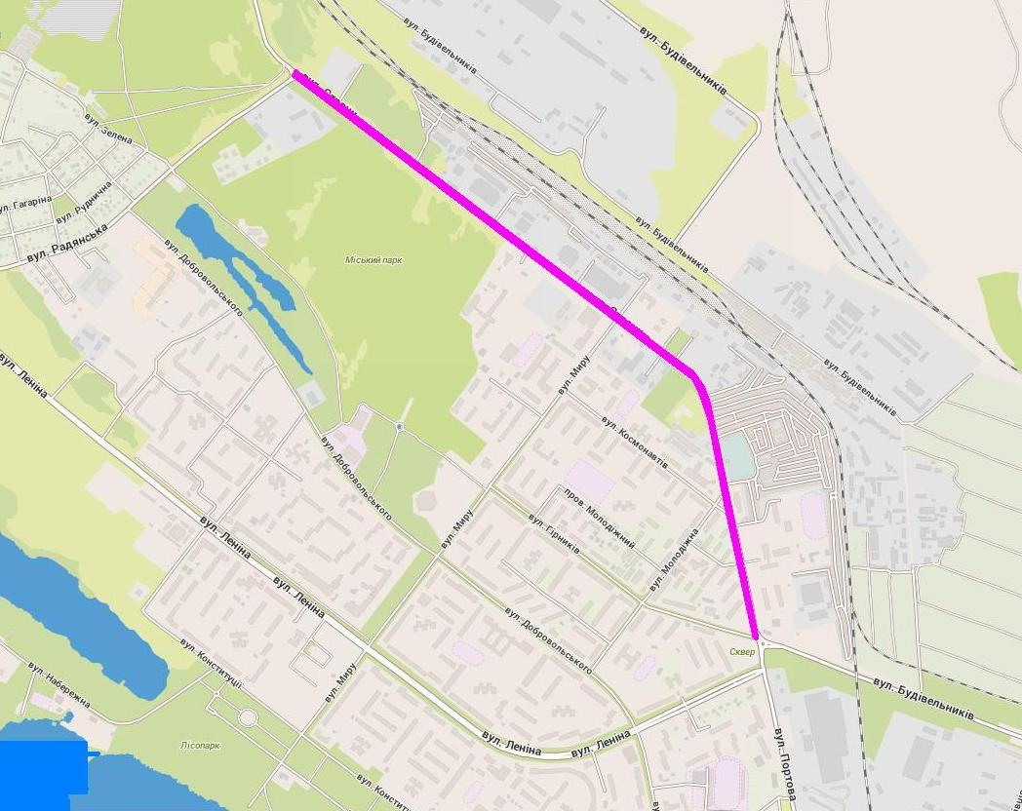

Секретар міської ради (підписано) С.О.Калашнік

Євстропова 2-28-46

Додаток 3
до рішення 48 сесії Комсомольської міської ради шостого скликання
від 19 серпня 2014 р.

Графічне зображення межі вулиці Дніпровська міста Комсомольська
Полтавської області

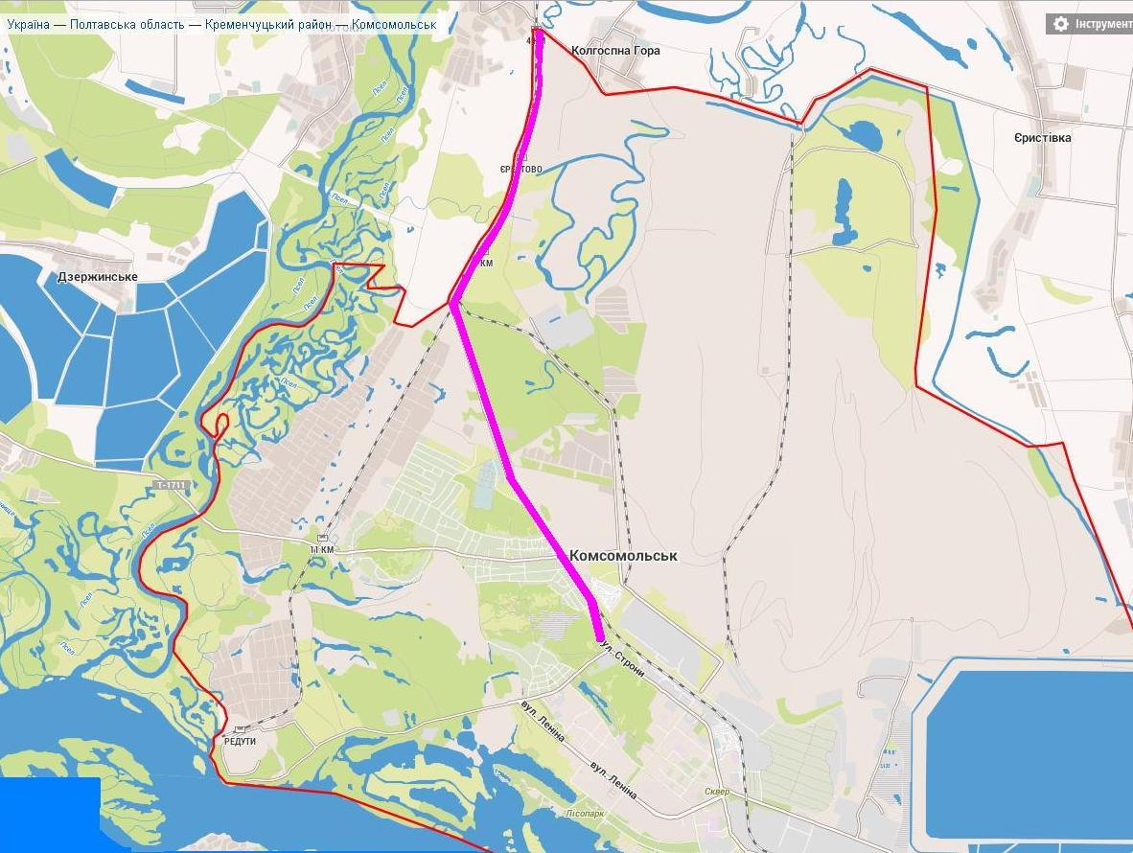

Секретар міської ради (підписано) С.О.Калашнік

Євстропова 2-28-46

Додаток 4
до рішення 48 сесії Комсомольської міської ради шостого скликання
від 19 серпня 2014 р.

Графічне зображення межі набережної міста Комсомольська Полтавської області

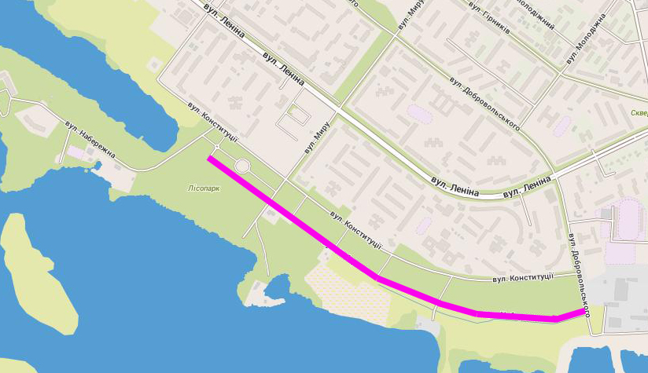

Секретар міської ради (підписано) С.О.Калашнік

Євстропова 2-28-46

